Premiärvisning för ett nystajlat Hemnet.se
Sedan starten för 11 år sedan har Hemnet.se haft i stort sett samma utseende men nu har sajten fått en rejäl renovering. Såväl design som funktion har förnyats och dessutom har nya tjänster lagts till. Hemnet.se är den mest besökta bostadsmarknadssajten och en av Sveriges populäraste sajter med ca 2,8 miljoner besök under en vanlig vecka*.

Med nya Hemnet.se behöver man inte söka i tre steg för att nå resultaten – antalet steg har minskat till ett. För att göra en mer avancerad sökning finns funktionen utökat sök. Där kan användaren själv fritt ange egna sökord, som till exempel balkong eller kakelugn för att avgränsa sökresultat utifrån sina önskemål. Bland de nya funktionerna finns kartsök som gör det möjligt att söka objekt utifrån en karta, ett utökat mitt Hemnet och dessutom har designen gjorts om helt vilket skapar en mer modern och användarvänlig sajt.

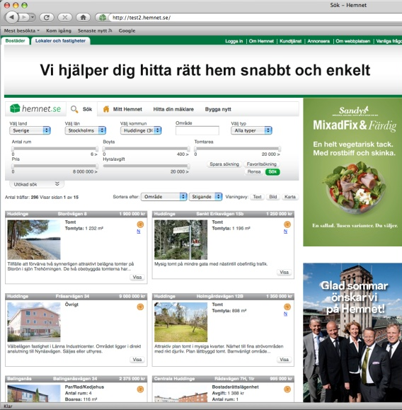

Renoveringen av Hemnet.se har pågått under en längre tid, utgångspunkten för arbetet har varit besökarna och deras synpunkter. Genom besökarenkäter och en dialog med såväl besökare som fastighetsmäklare har den nya sajten tagits fram.

– Är du på jakt efter en sommarbostad i någon liten kustort på Österlen kan du gå in på www.Hemnet.se och skriva ”Vitemölla” i områdesrutan – inget mer – och direkt se om det finns något intressant. Hemnet.se är baserat på en databas med i princip alla objekt, som säljs via Sveriges alla fastighetsmäklare. Därför är sökfunktionen extremt viktig för att användaren enkelt ska kunna anpassa sökningen för att hitta rätt objekt. säger Carl-Henrik Borg, VD för Hemnet.

Mitt Hemnet har utökats, här kan man logga in för att se tidigare sökningar samt lägga in sina bevakningar som generar mail med tips när lämpliga objekt kommer in. Genom att ange sin favoritsökning kan även denna anges som startsida så att den automatiskt kommer upp när man går in på Hemnet.se.

1998 gick Sveriges fastighetsmäklare tillsammans och skapade Hemnet, sedan dess har Hemnet hunnit bli en av de mest besökta sajterna i Sverige och för många Svenskar har Hemnet.se fått en speciell betydelse. Hemnet har förändrat vårt beteende när vi ska göra en bostadsaffär men även för många som inte planerar att göra en bostadsaffär har det blivit en vana att gå in på Hemnet.se för att kolla på objekten som ligger ute.

– Hemnet är en framgångssaga och vi vill nu med den nya sajten ta Hemnet.se till nästa nivå. Vi ser fram emot en spännande tid framöver med lansering av sajten och flera nya funktioner framöver som kommer att göra Hemnet till den kompletta bostadssajten, säger Carl-Henrik Borg.

Den nya sajten ligger kvar på www.Hemnet.se och går online den 10 juni.

*Källa KIA index, år 2009 vecka 22.

För mer information kontakta:
Carl-Henrik Borg vd, Hemnet
Tel: 070-591 31 94 E-post: carl-henrik.borg@hemnet.se

Om Hemnet www.hemnet.se ägs av Fastighetsmäklarförbundet FMF, Swedbank Fastighetsbyrå, Mäklarsamfundet Bransch, Svensk Fastighetsförmedling, Dagens Nyheter och Göteborgsposten. Hemnet startades 1998 och är nu 11 år senare en av Sveriges populäraste sajter. Intresset för bostäder och boende är större än någonsin och besökstrafiken på Hemnet ökar lavinartat och ligger nu på över 1.000.000 unika besökare per vecka. Enligt en undersökning från september 2008 besöker 54 % av alla svenskar i åldrarna 20-79 år regelbundet Hemnet.

